**王雨欣——制作说明（音乐音效）**

基于游戏风格，在制作背景音乐时增加简单、明快的特点，对游戏不会产生过多的干扰，使玩家更加专注于游戏本身。音乐使用三条音轨，在音色选择上都着重于音色本身的清新感，通过轻快的节奏，偏迷幻电子的风格使音乐更加符合游戏特点。

乐曲速度为94，在活跃的同时不会使玩家产生急迫感。

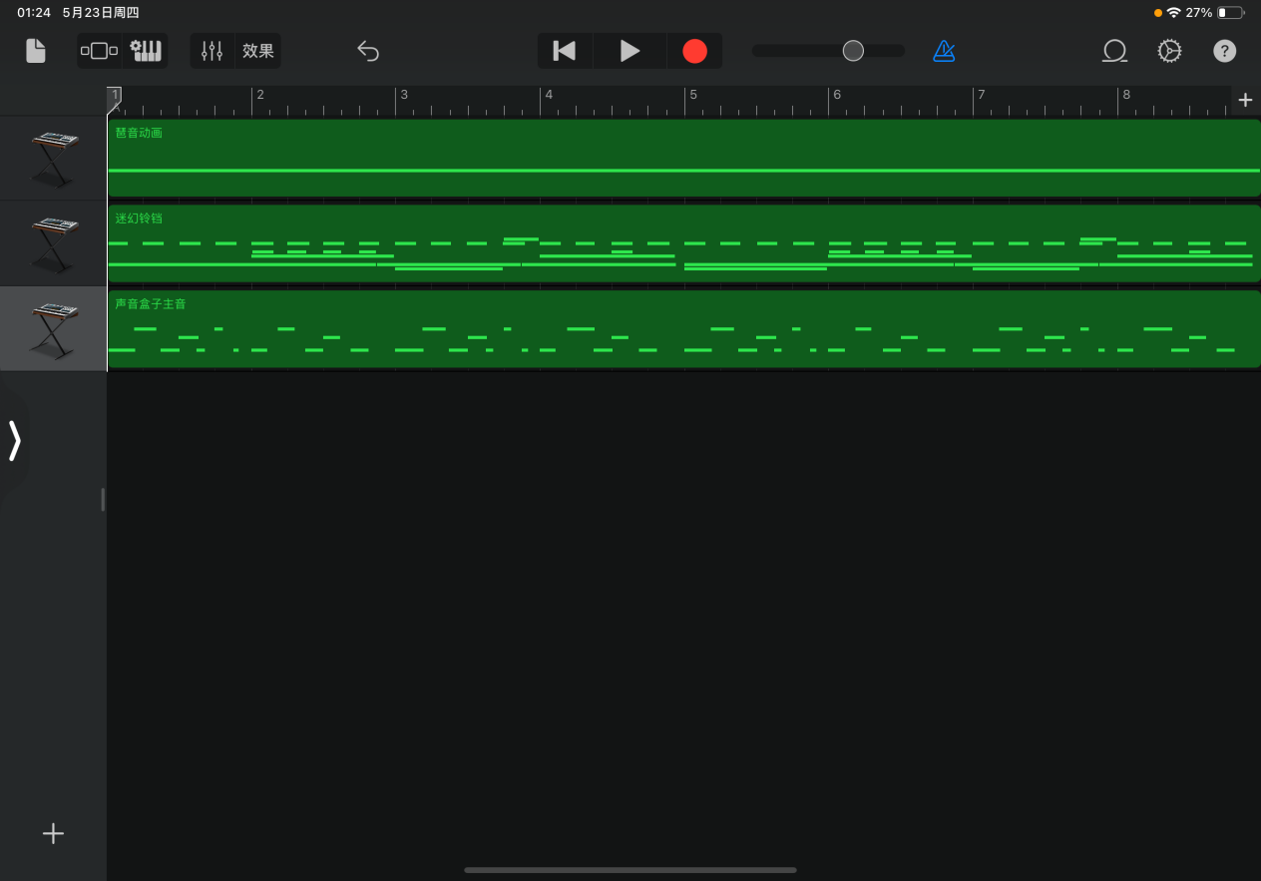

低音选择“琶音动画”音色，经过“水下”效果处理，增加音乐的汪洋感，更符合游戏美术以蓝色为主题的视觉效果。

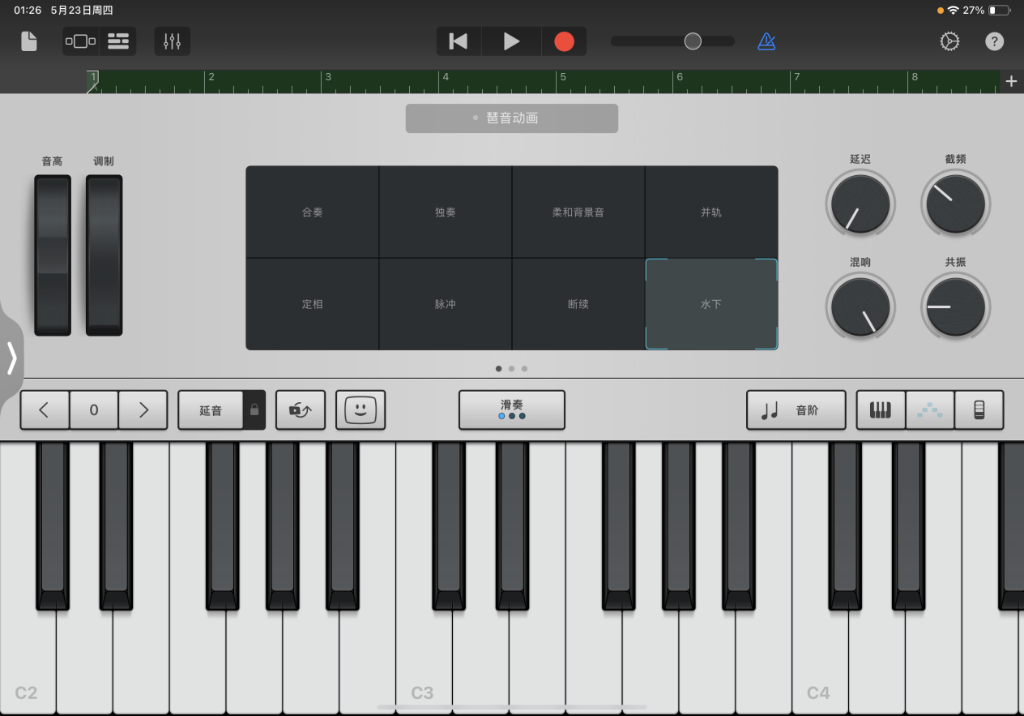

第二条音轨选择“迷幻铃铛”音色，低音部分用四分音符拉长，作为环境音，高音选择十六分之一音符，用短暂的铃铛声作为次主音，增加灵动的氛围感。

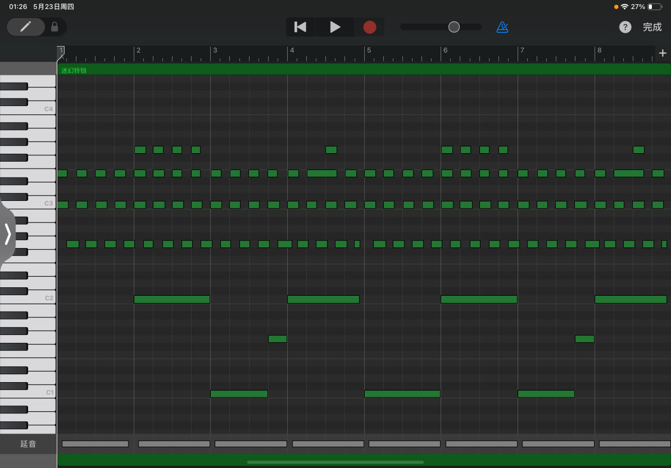

第三条音轨使用“声音盒子主音”来制作，也是音乐的主旋律。音色本身具有电子感，简单的旋律增加音乐活泼可爱的特点，每拍之间首位音调相同，达到延续不断的音乐效果。在旋律编写完成后整体八度降调，削弱音色本身的科技感，增加生命感，达到轻松的氛围效果。

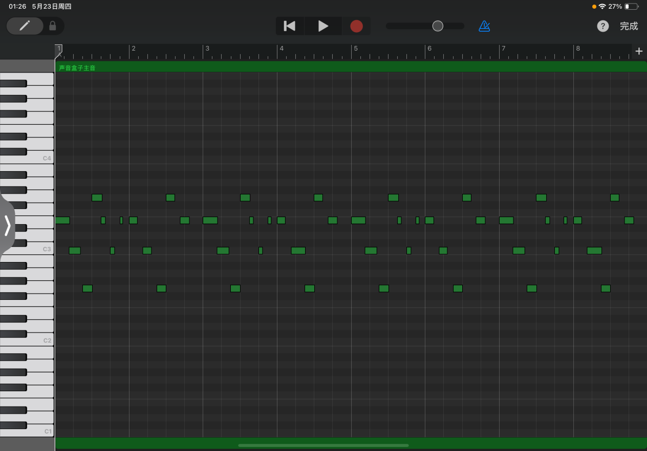

在与游戏匹配时在起始页面只使用第一轨与第二轨，在进入游戏后加入第三轨，增加游戏的层次感，能给玩家带来层层带入的感觉，此时第二轨作为次主音，铃铛音色的旋律编写会被凸显。

